КГУ «Петровская средняя школа»

Научно-исследовательская работа

«Методика использования информационных технологий на уроках математики»

Подготовила : Бекмуратова Айнур Жанибековна
Учитель начальных классов

с Петровка 2020
 | Содержание
 | Введение…………………………………………………………………… | 3
1 | Теоретические аспекты современных информационных технологии в обучении математике младших школьников………. | 5
1.1 | Сущность понятия «информационная технология»…………………… | 5
1.2 | Роль информационных технологий …………………………………….. | 8
1.3 | Психолого-педагогическая характеристика детей младшего школьного возраста…………………………………………………………………….. | 11
2 | Методические аспекты современных информационных технологии в обучении математике младших школьников………. | 17
2.1 | Виды информационных технологий, используемых на уроках математики…………………………………………………………………. | 17
2.2 | Методика использования информационных технологий на уроках математики…………………………………………………………………. | 19
 | Заключение……………………………………………………………….. | 24
 | Список использованной литературы………………………………….. | 27

Введение

21 век – век информационных технологий. Именно поэтому в обучении школьников традиционные формы и методы обучения полностью не реализовывают цели, поставленные перед образованием. В настоящее время перед нами стоит цель повысить мотивацию обучающихся к изучению предмета, посредством ИКТ. Что в дальнейшем поможет нам выпустить из школы уверенного и современного выпускника, который будет активно использовать полученные знания.
Применение информационных технологий позволяет использовать дифференцированный подход к обучающимся с разным уровнем готовности к обучению. Интерактивные обучающие программы, основанные на гипертексте и мультимедиа, дают возможность организовать одновременное обучение школьников, обладающих различными способностями и возможностями, создать такую систему обучения, в которой каждый школьник с интересом сможет изучать предмет и активно применять навыки работы с ИКТ на уроках.
Cоциально-экономические и информационно-технические преобразования современного общества неизбежно вызывают совершенствование образовательных концепций. Особую остроту в образовании приобретают вопросы стратегии и тактики развития, адекватного объективным потребностям нашего общества в условиях становления информационного общества [1].
Информатизация образования рассматривается как одно из основных средств новой государственной образовательной парадигмы, в рамках которой происходит пересмотр ориентиров: с прагматических узкоспециализированных целей на приобретение учащимися фундаментальных междисциплинарных знаний и универсальных учебных действий. Стратегическая цель политики в области образования — повышение доступности качественного образования, соответствующего требованиям инновационного развития экономики, современным потребностям общества и каждого гражданина.
Основополагающими работами в области информатизации образования являются труды Г. А. Бордовского, С. А. Бешенкова, Я. А. Ваграменко, Б. С. Гершунского, А. П. Ершова, К. К. Колина, В. В. Лаптева, М. П. Лапчика, Е. И. Машбица, Е. С. Полат, И. В. Роберт, В. Ф. Шолоховича и др.
Учителя, не применяющие в профессиональной деятельности информационные технологии обучения (около 38 %), многие из них, в особенности с большим стажем педагогической деятельности, с настороженностью относятся к использованию компьютера на уроках.
Становится актуальным определение методических особенностей использования информационных технологий обучения на уроках математики в нчальных классах.
Развитие новых образовательных форм, основанных на применении современных компьютерных технологий, привело к появлению разнообразных электронных учебников, учебных пособий.
Методическая компетентность учителя ориентирована на достижение младшим школьником итоговых результатов обучения, отраженных в требованиях к уровню знаний, умений и навыков выпускника начальной школя [5, c.99].
В настоящее время в образовании остро стоит проблема разработки принципов и методологии оценивания учебных достижений учащихся. Вызвана эта проблема тем, что традиционная для нашего образования система знаний учащихся недостаточно объективна и в полной мере не даёт объективной информации о достижениях учащихся, о причинах ошибок, недостатков в их деятельности.
Применение компьютерных средств обучения инициирует педагогическую деятельность, обеспечивающую создание условий для развития интеллектуальной активности учащихся, гибкого мышления, способности к коллективной деятельности. Применение компьютера как элемента образовательной среды начальной школы: развивает познавательные способности учащихся (внимание, воображение, память, логическое мышление), улучшает восприятие мира, воспитывает самостоятельность, позволяет провести диагностику усвоения учебного материала.
Цель исследования: изучить современные информационные технологии в обучении математике младших школьников.
Объект исследования: учебно-воспитательный процесс в начальных классах общеобразовательной школы.
Предмет исследования: современные информационные технологии в обучении математике младших школьников.
Задачи исследования:
1.Раскрыть сущность понятия «информационная технология»;
2.Рассмотреть роль информационных технологий;
3.Дать психолого-педагогическую характеристику детей младшего школьного возраста;
4.Описать виды информационных технологий, используемых на уроках математики;
5.Подобрать методику использования информационных технологий на уроках математики.
Методы исследования: подбор и анализ литературы по теме исследования.

1Теоретические аспекты современных информационных технологии в обучении математике младших школьников

1.1Сущность понятия «информационная технология»

Понятие «информационная технология» базируется на понятии «технология».
Технология (от греч. techne - искусство, мастерство, умение) - совокупность методов обработки, изготовления, изменения состояния, свойств, формы сырья, материала или полуфабриката, осуществляемых в процессе производства продукции.
Задача технологии как науки - выявление закономерностей в целях определения и использования на практике наиболее эффективных и экономичных производственных процессов. Различия технологий проявляются в том, на что направлена деятельность людей в той или иной сфере, т. е., в объектах технологий. Для производства, как уже указывалось, это сырье, материалы, полуфабрикаты - все, что составляет материально-вещественные ресурсы производства.
Если в качестве объекта деятельности, а, следовательно, и соответствующих способов ее осуществления выступают энергетические ресурсы (например, электрическая энергия), то мы получаем энергетические технологии (производство, передача, преобразование, распределение, потребление энергии). Финансовые ресурсы как объект деятельности порождают финансовые технологии (банковские и бухгалтерские технологии, технологии работы на рынке ценных бумаг, технологии финансового и экономического анализа и т. п.).
Информация как общественный ресурс тоже является объектом деятельности и, следовательно, связана с соответствующими технологиями - информационными технологиями. Опираясь на рассмотренное содержание понятия «технология», можно сформулировать следующие определения понятия «информационная технология»…
Информационная технология (Information Technology - IT, далее ИТ) - это совокупность методов, производственных процессов и программно-технических средств, объединенных в технологическую цепочку, обеспечивающую сбор, хранение, обработку, вывод и распространение информации для снижения трудоемкости процессов использования информационного ресурса, повышения их надежности и оперативности [2].
Информационная технология - система методов и способов сбора, накопления, хранения, поиска, обработки, анализа, выдачи данных, информации и знаний на основе применения аппаратных и программных средств в соответствии с требованиями, предъявляемыми к пользователям.
Согласно определению, принятому ЮНЕСКО, информационная технология - это комплекс взаимосвязанных научных, технологических, инженерных дисциплин, изучающих методы эффективной организации труда людей, занятых обработкой и хранением информации, вычислительную технику и методы организации и взаимодействия с людьми и производственным оборудованием, их практические приложения, а также это приложения связанные со всем этим социальные, экономические и культурные проблемы.
Из приведенных выше определений информационных технологий можно сделать вывод, что в современных условиях они становятся эффективным инструментом совершенствования управления предприятием, особенно в таких областях управленческой деятельности, как стратегическое управление, управление качеством продукции и услуг, маркетинг, делопроизводство, управление персоналом и организационная культура.
Основная цель информационных технологий - обеспечивать эффективное использование информационных ресурсов в следующих случаях:
- при разработке стратегических планов развития организаций;
- изучение влияния инвестиционной инновационной деятельности;
- для обеспечения конкурентоспособности подразделений предприятия на основе учета мнения клиентов, состояния конкурентов;
- осуществления поддержки принятия управленческих решений.
А так же - получение нужной информации требуемого качества на заданном носителе.
Информационные технологии состоят из трех основных компонентов:
- комплекса технических средств - вычислительной, телекоммуникационной и организационной техники;
- системы программных средств - общего (системного) и функционального (прикладного) программного обеспечения;
- система организационно-методического обеспечения [3].
В качестве основных свойств информационных технологий, которые делают ее способной к включению в систему управления каким-либо объектом, можно выделить:
- надежность - характеризует реализации в процессе эксплуатации всех ее функций в соответствии с заданными требованиями;
- завершенность - вероятность выявления ошибок, допущенных при ее разработке;
- понятность и ясность - известная простота в освоении пользователем;
- открытость и расширяемость - свойство характеризующееся возможностью введения в нее новых элементов и связей;
- ресурсоемкость свойство, характеризующееся объемом ресурсов, необходимых для ее реализации;
- защищенность - способность фиксировать или блокировать действия по несанкционированному доступу к информации или попытки ее разрушения;
- эффективность - свойство, характеризующееся совокупностью эффективностей технического, экономического и социального характера при ее использовании.
В приведенных определениях понятия «информационная технология» в качестве ее объекта выступает информация. В современной научной литературе существует множество подходов к определению содержания понятия «информация».
Форма восприятия и представления информации определяет основной способ конечного их использования в той или иной сфере деятельности и предполагает один из следующих вариантов:
- текстовая информация;
- аудиоинформация (звуковая);
- видеоинформация (визуальная).
Содержательная интерпретация определяет восприятие конкретной информации той или иной формы восприятия и представления в рамках конкретного вида деятельности или решаемой задачи.
Так, текст некоторого документа на английском языке понятен и может быть использован специалистом, знающим английский язык, но не имеет практического смысла для человека, не владеющего указанным языком. Одна и та же математическая формула описывает различные сущности в зависимости от интерпретации операндов, ее составляющих. Одни и те же звуковые сигналы, подаваемые с помощью горна в различных армиях мира, воспринимаются по-разному. Этих примеров достаточно для того, чтобы показать необходимость такой характеристики информации, как ее содержательная интерпретация.
Носитель информации - это материальное воплощение информации той или иной формы восприятия и представления. В качестве носителя информации может выступать любой материальный объект (в том числе и физическое поле той или иной природы), определенные состояния или свойства которого могут рассматриваться как представление информации[4].
Результатом информационной технологии является целенаправленное изменение свойств информации, определяемое содержанием решаемой задачи или проблемы.
Такие изменения осуществляются с помощью различного рода информационных преобразований. Каждое такое преобразование характеризуется содержанием, направлением и объемом.
Содержание информационного преобразования определяется конкретным набором изменяемых свойств информации, и с этой точки зрения выделяют следующие информационные преобразования, изображенные на рисунке.
Таким образом, современные достижения и перспективы развития информационных технологий определяют переход общества к информационному, формирование информационных культуры, экономики, то есть повышение технологичности социального пространства.

1.2 Роль информационных технологий

В настоящий момент происходит процесс «семиотизации» общества – появления и развитие многочисленных знаковых систем, благодаря которым образуется многокомпонентное «информационное поле», представляющее собой специфическое информационное окружение человека. Поскольку возможности информационных технологий являются безграничными, возникает проблема информационной (коммуникативной) адаптации человека в социуме. Современное общество осознало, что будущее немыслимо без информатизации всех сфер человеческой деятельности. Поток информации, с которым ежедневно, ежечасно сталкивается человек, становиться все более мощным. Стремительно нарастающий поток информации приводит к тому, что с каждым годом увеличивается разрыв между общим количеством научных знаний и той их частью, которая усваивается в учебном заведении.
Современный ученик должен:
- уметь адаптироваться в различных жизненных ситуациях;
- приобретать самостоятельно систему необходимых предметных знаний для решения практических задач;
- владеть навыками преодоления стереотипов мышления;
- развивать способности к адаптации в изменяющейся информационной среде; быть гибкой, мобильной, проявляющей проницательность, толерантной, творчески инициативной, конкурентоспособной личностью [6].
В связи с этим приоритеты в способах и методах обучения меняются от подачи готовых знаний к обучению способам поиска, хранения, выбора, качественной обработки информации и ее использования.
Программа информатизации – это комплекс мер, направленных на обеспечение использования оперативных знаний во всех видах школьной деятельности.
Цель современного урока – это формирование образного мышления и ярких представлений о предмете. Большие возможности для ее реализации заложены в использовании компьютера в начальной школе.
Современная система образования предусматривает использование самых различных инновационных технологий. Это дает два основных преимущества – качественное и количественное.
Качественно новые возможности очевидны, если сравнить словесные описания с непосредственно аудиовизуальным представлением.
Количественные преимущества выражаются в том, что среда мультимедиа много выше по информационной плотности.
Развитие новых информационных технологий в образовании, стимулирует разработку программных средств и приложений, реализующих методологические идеи, связанные с полуавтоматическим или автоматическим доступом к учебной информации, проверкой правильности полученных результатов, оценкой начальной и текущей подготовки и так далее.
Можно утверждать, что грамотное использование возможностей современных информационных технологий в начальной школе способствует:
1.активизации познавательной деятельности, повышению качественной успеваемости школьников;
2. достижению целей обучения с помощью современных электронных учебных материалов, предназначенных для использования на уроках в начальной школе;
3.развитию навыков самообразования и самоконтроля у младших школьников; повышению уровня комфортности обучения;
4. снижению дидактических затруднений у учащихся;
5. повышению активности и инициативности младших школьников на уроке; развитию информационного мышления школьников, формирование информационно-коммуникационной компетенции;
6. приобретение навыков работы на компьютере учащимися начальной школы с соблюдением правил безопасности.
Современный специалист должен обладать фундаментальной информационной подготовкой, так как при возрастании объема научно-технической информации учебное заведение не в состоянии обеспечить субъекта обучения полным объемом знаний на всю его сознательную жизнь. Поэтому «стержнем» профессиональной компетентности является не информированность обучаемого, а умение использовать новые технологии, имеющие общественную ценность и огромное мотивационное стимулирующее значение; разрешать возникшие проблемы в разных сферах деятельности [3. C 244].
Информационные технологии имеют особое значение во всех сферах жизнедеятельности человека, особенно в обучении. Благодаря информационным технологиям и интернету, учащиеся получают возможность совместной работы над проектами (локализация партнера при этом не имеет значения), доступа к информационным банкам не только своей школы или ВУЗа, но и к другим источникам в стране и за рубежом. Они могут участвовать в телеконференциях.
Специфика компетентносного обучения средствами информационных технологий состоит в том, что учащимися усваивается не готовое знание, предложенное учителем, а прослеживаются условия происхождения данного знания. Создаются благоприятные условия для формирования и развития в процессе учебной деятельности личностных качеств учеников.
В начальных классах использование информационных технологий помогает учителю наглядно представить необходимые дидактические единицы учебной информации, повысить интерес младших школьников к математике, содействовать накоплению учащимися опорных фактов и способов деятельности по образцу.
При использовании информационных технологий в процессе обучения происходит существенное изменение учебного процесса:
- переориентация на развитие мышления, воображения как основных процессов познания, необходимых для качественного обучения;
-обеспечивается эффективная организация познавательной и самостоятельной деятельности учащихся;
-проявляется способность к сотрудничеству, самосовершенствованию, творчеству и др.
При использовании информационных технологий по-прежнему сохраняются все основные этапы урока.
В рамках традиционного урока электронные версии некоторой части учебного материала делают процесс получения знаний комплексным и эффективным. Они позволяют говорить о формировании ключевых компетенций школьников, заключающихся в:
- способности к системному мышлению, к самостоятельным действиям в условиях неопределенности и непредсказуемости;
- готовности проявлять ответственность за выполняемую работу;
- способности самостоятельно и эффективно решать возникшие проблемы в процессе практической деятельности;
-готовности к позитивному взаимодействию и сотрудничеству с одноклассниками;
-способности быстро и эффективно принимать решения, деятельно содействовать урегулированию конфликтов в решении возникших проблем;
-способности быстро и гибко применять свои знания и опыт в решении практических задач;
-готовности к приобретению новых знаний и стремлению к самосовершенствованию;
-понимании значения использования информационных технологий и владениями ими в процессе обучения;
-способности к субъективной самооценке, рефлексии и другому.
На уроках математики при помощи компьютера можно решить проблему дефицита подвижной наглядности, когда дети под руководством учителя на экране монитора сравнивают способом наложения геометрические фигуры, анализируют взаимоотношения множеств. Компьютер является и мощнейшим стимулом для творчества детей. Экран притягивает внимание, которого порой нельзя добиться при фронтальной работе с классом. На экране можно быстро выполнить преобразования в деформированном тексте, превратив разрозненные предложения в связный текст. Но для того, чтобы учащиеся начальной школы могли в соответствии со своими желаниями использовать компьютер как помощник в учебе, надо позаботиться об универсальности их пользовательских навыков. Дети имеют право пользоваться современными средствами труда уже сегодня. С помощью современных технических и аудиовизуальных средств и интенсивных методов обучения можно заинтересовать учеников, облегчить усвоение материала [7].
Мультимедийные уроки помогают решить следующие дидактические задачи:
-усвоить базовые знания по предмету;
-систематизировать усвоенные знания;
-сформировать навыки самоконтроля;
-сформировать мотивацию к учению в целом и к математике в частности;
-оказать учебно-методическую помощь учащимся в самостоятельной работе над учебным материалом.
Информационные технологии представляют информацию в различных формах и тем самым делают процесс обучения более эффективным. Экономия времени, необходимого для изучения конкретного материала, в среднем составляет 30%, а приобретенные знания сохраняются в памяти значительно дольше.
При использовании информационных технологий в процессе обучения происходит существенное изменение учебного процесса:
-переориентация на развитие мышления и воображения, как основных процессов познания, необходимых для качественного обучения;
-обеспечивается эффективная организация познавательной и самостоятельной деятельности учащихся;
-появляется способность к сотрудничеству, самосовершенствованию, творчеству и др.

1.3 Психолого-педагогическая характеристика детей младшего школьного возраста

К 6 годам ребенок в основном уже готов к систематическому школьному обучению. О нем надобно говорить уже как о личности, поскольку он осознает свое поведение, может сравнивать себя с другими. К концу дошкольного периода формируется ряд новых психических образований:
1. Стремление к общественно значимой деятельности.
2. Способность управлять своим поведением.
3. Умение делать простые обобщения.
4. Практическое овладение речью.
5. Умение налаживать взаимосвязи и сотрудничество с другими людьми.
Как пишет В.В. Давыдов, младший школьный возраст – это особый период жизни, в которой ребенок впервые начинает заниматься социально значимой, общественно оцениваемой учебной деятельностью.
В 6-7-летнем возрасте ребенка ждет первая крупная перемена. Переход в школьный возраст связан с решительными изменениями в его деятельности, общении, отношениях с другими людьми. Происходит изменение уклада жизни, появляются новые обязанности, новыми становятся и отношения ребенка с окружающими.
Ведущей деятельностью первоклассников становится учение, в результате которого возникают психические новообразования. Оно характеризуется своей результативностью, обязательностью и произвольностью.
В биологическом отношении у младших школьников, по сравнению с предыдущим возрастом, замедляется рост и заметно увеличивается вес; скелет подвергается окостенению, но этот процесс еще не завершается. Идет интенсивное развитие мышечной системы. С развитием мелких мышц кисти появляется способность выполнять тонкие движения, благодаря чему ребенок овладевает навыком быстрого письма. Значительно увеличивается сила мышц. Все ткани детского организма находятся в состоянии роста.
В младшем школьном возрасте совершенствуется нервная система, интенсивно развиваются функции больших полушарий головного мозга, усиливаются аналитическая и синтетическая функции коры. Вес мозга в младшем школьном возрасте почти достигает веса мозга взрослого человека и увеличивается в среднем до 1400 граммов. Быстро развивается психика ребенка. Изменяется взаимоотношение процессов возбуждения и торможения: процесс торможения становится более сильным, но по-прежнему преобладает процесс возбуждения – младшие школьники в высокой степени возбудимы. Повышается точность работы органов чувств.
В развитии наблюдается дисгармония в физическом и нервно-психическом развитии ребенка, что сказывается на временном ослаблении нервной системы. Появляется повышенная утомляемость, беспокойство, повышенная потребность в движении [10].
В младшем школьном возрасте продолжается интенсивный процесс развития двигательных функций ребенка. Наиболее важный прирост по многим показателям моторного развития (мышечной выносливости, пространственной ориентации движений, зрительно-двигательной координации) отмечается именно в возрасте 7-11 лет. В этот период наблюдается ярко выраженный психомоторный прогресс. Обеспечивается прогрессивное развитие точных и силовых движений, а также создает необходимые условия для освоения все большего числа двигательных навыков и предметных ручных манипуляций. По этой же причине у детей заметно возрастает ловкость в метании, лазании, легкоатлетических и спортивных движениях.
В этот период развития двигательные функции получают весьма значительное развитие, особенно существенно совершенствуется координация движений, чему способствуют занятия физической культурой, различными видами спорта (плаванием, гимнастикой, легкой атлетикой и др.), ручным и производительным трудом и т.д.
Дети в этом возрасте умеют:
1. Прямо и твердо ходить, бегать, прыгать.
2. Точно ловить и кидать мяч.
3. На протяжении некоторого времени носить не очень легкие вещи, большие предметы.
4. Застегивать пуговицы, завязывать шнурки.
5. Проводить прямые, не дрожащие линии.
6. Достаточно уверенно пользоваться ножницами.
7. Складывать пазлы без помощи взрослого.
8. Обводить рисунки по пунктиру.
9. Дорисовывать симметричные половины несложных рисунков и т.д.
Соответственно с физическим развитием, в возрасте 6–10 лет происходит бурное развитие различных психических функций, в том числе и высших, связанных с когнитивной деятельностью, а также с высшими (нравственными) чувствами.
Познавательная деятельность младшего школьника преимущественно проходит в процессе обучения. Немаловажное значение имеет и расширение сферы общения. Быстротекущее становление, множество новых качеств, которые необходимо сформировать или развивать у школьников, диктуют педагогам строгую целенаправленность всей учебно-воспитательной работы.
Восприятие младших школьников отличается неустойчивостью и неорганизованностью, но в то же время остротой и свежестью, «созерцательной любознательностью». Младший школьник может путать цифры 9 и 6, мягкий и твердый знаки с буквой «р», но в то же время с живым любопытством воспринимает окружающую жизнь, которая каждый день раскрывает перед ним что-то новое. Малая дифференцированность восприятия, слабость анализа отчасти компенсируются ярко выраженной эмоциональностью. Опираясь на нее, опытные учителя постепенно приучают школьников целенаправленно слушать и смотреть, развивают наблюдательность. К концу первой ступени школы восприятие ребенка усложняется и углубляется, становится более анализирующим, дифференцирующим, принимает организованный характер.
Внимание младших школьников недостаточно устойчиво, ограничено по объему. Дети способны концентрировать внимание на неинтересных действиях, но у них все еще преобладает непроизвольное внимание. Поэтому весь учебный процесс в начальной школе подчинен воспитанию культуры внимания. Без достаточной сформированности этой психической функции процесс обучения невозможен. Школьная жизнь требует от ребенка постоянных упражнений в произвольном внимании, волевых усилий для сосредоточения. Произвольное внимание развивается вместе с другими функциями и прежде всего – мотивацией учения, ответственностью за успех учебной деятельности [11].
Мышление у детей начальной школы развивается от эмоционально-образного к абстрактно-логическому. «Дитя мыслит формами, красками, звуками, ощущениями вообще», — напоминал учителям К. Д. Ушинский, призывая опираться на первых порах школьной работы на эти особенности детского мышления. Задача школы первой ступени — развить интеллект ребенка до уровня понимания причинно-следственных связей. В школьный возраст, указывал Л. С. Выготский, ребенок вступает с относительно слабой функцией интеллекта (сравнительно с функциями восприятия и памяти, которые развиты гораздо лучше). Именно в школе интеллект ребенка развивается настолько интенсивно, как ни в какое другое время. В этот период особенно велика роль учителя. Исследования показали, что при различной организации учебно-воспитательного процесса, при изменении содержания и методов обучения, методи¬ки организации познавательной, деятельности можно получить совершенно разные характеристики мышления детей младшего школьного возраста.
Школьное обучение строится таким образом, что словесно-логическое мышление получает преимущественное развитие. Если в первые два года обучения дети много работают с наглядными образцами, то в следующих классах объем такого рода занятий сокращается.
В конце младшего школьного возраста (и позже) проявляются индивидуальные различия: среди детей психологами выделяются группы «теоретиков», или «мыслителей», которые легко решают учебные задачи в словесном плане, «практиков», которым нужна опора на наглядность и практические действия, и «художников», с ярким образным мышлением. У большинства детей наблюдается относительное равновесие между разными видами мышления.
Мышление детей развивается во взаимосвязи с речью. В начальной школе активный словарный запас увеличивается до 7 тысяч слов. Влияние школьного обучения проявляется не только в значительном обогащении словарного запаса ребенка, но прежде всего в приобретении исключительно важного умения устно и письменно излагать свои мысли. Показателем уровня развития ребенка становится – контекстная речь [12].
Большую роль в познавательной деятельности школьника играет память. Естественные возможности школьника первой ступени очень велики: его мозг обладает такой пластичностью, которая позволяет ему легко справляться с задачами дословного запоминания. Его память имеет по преимуществу наглядно-образный характер. Безошибочно запоминается материал интересный, конкретный, яркий. В отличие от дошкольников, младшие школьники целенаправленно, произвольно запоминают материал, им не интересный. С каждым годом все в большей мере обучение строится с опорой на производную память. В ходе обучения совершенствуется смысловая память, с помощью которой дается возможность освоить достаточно широкий круг рациональных способов запоминания. А так же развиваются все виды памяти: долговременная, кратковременная, и оперативная.
Воображение в младшем школьном возрасте опирается на конкретный предметы, но с возрастом на первое место выступает слово, дающее простор фантазии.
Становление личности маленького школьника происходит под влиянием новых отношений со взрослыми (учителями) и сверстниками (одноклассниками), новых видов деятельности (учения) и общения, включения в целую систему коллективов (общешкольного, классного). У него складываются элементы социальных чувств, вырабатываются навыки общественного поведения (коллективизм, ответственность за поступки, товарищество, взаимопомощь и др.) Младший школьный возраст предоставляет большие возможности для развития нравственных качеств личности. Этому способствуют податливость и известная внушаемость школьников, их доверчивость, склонность к подражанию, а главное — огромный авторитет, которым пользуется учитель. Роль начальной школы в процессе социализации личности, становления нравственного поведения огромна.
Мотивационная сфера по темпам развития отстает от интеллектуальной. Воля не сформирована, мотивы не осознаются. Повышенная чувствительность, способность глубоко и сильно переживать превалируют над доводами разума, школьник совершает множество необдуманных действий. Большие проблемы в гуманистическом воспитании связаны с положительной самооценкой школьников. Весьма существенно на ее формирование влияет переход ребенка из семьи в школу. Оценка в семье, где ребенка хвалили, и реальная оценка его в школе, которая складывается в сравнении с другими детьми, естественно, не совпадают или совпадают редко. Двойное давление трудно выдержать, а поэтому ребенок, спасаясь, пристает к одному берегу, и это чаще всего заниженный уровень самооценки. Когда взгляды семьи и школы расходятся, это всегда создает дополнительную нагрузку на психику ребенка. Низкая самооценка связана с глубоким внутренним дис-комфортом. Прекрасно понял это и выразил Ж. Ж. Руссо: гармоничность воспитания возможна лишь в том случае, когда ребенок свободно делает то, что хочет, а хотеть он будет того, что хочет его воспитатель. Ребенок упрям. До тех пор, пока он сам не захочет освободиться от той или иной особенности своего поведения, почти невозможно достичь его перевоспитания. Поэтому первые активные проявления индивидуальной свободы должны быть направлены на то, чтобы у ребенка постепенно вырабатывалась самостоятельность [13].
Эмоционально-волевая сфера младших школьников характеризуется:
1. Легкой отзывчивостью на происходящие события и окрашенностью восприятия, воображения, умственной и физической деятельности эмоциями.
2.Непосредственностью и откровенностью выражения своих переживаний: радости, печали, страха, удовольствия или неудовольствия.
3.Большой эмоциональной неустойчивостью, частой сменой настроения (на общем фоне бодрости, веселости, беззаботности), склонностью к кратковременным и бурным аффектам.
4.Тем, что эмоционально значимыми факторами для младших школьников являются не только игры и общение со сверстниками, но и успехи в учебе и оценка этих успехов учителем и одноклассниками.
5. Эмоциями и чувствами (и своими, и других людей), которые слабо осознаются и понимаются; мимика других воспринимается неверно, так же, как и истолкование выражения чувств окружающими, что приводит к неадекватным ответным реакциям младших школьников. Иными словами, у младших школьников, как правило, не развито чувство эмпатии, сопереживания [15].
Внешнее поведение ребенка самым серьезным образом отражается на его внутреннем мире, именно поэтому младший школьник требует неусыпного внимания.
Таким образом, развитие младшего школьника – очень сложный и противоречивый процесс. В этом возрасте растущий человек должен очень многое понять, а поэтому нужно максимально использовать каждый день его жизни. Главная задача возраста – постижение окружающего мира: природы, человеческих отношений. Основными психологическими новообразованиями младшего школьного возраста являются: произвольность и осознанность всех психических процессов и их интеллектуализация, их внутреннее опосредование, которое происходит благодаря усвоению системы научных понятий; осознание своих собственных изменений в результате развития учебной деятельности. Интенсивно формируются почти все интеллектуальные, социальные и нравственные качества, многие из них уже останутся неизменными на протяжении всей жизни. К концу этого возрастного периода мелкая и общая моторика достаточно скоординирована и точна.

2 Методические аспекты современных информационных технологии в обучении математике младших школьников

2.1 Виды информационных технологий, используемых на уроках математики

Формы и методы проведения уроков математики, с использованием ИКТ
Выделим такие формы и методы, кроме традиционных, которые могут быть использованы при изучении математики:
Методика - 1. Работа с Интернет-ресурсами
Благодаря Интернет-ресурсам учитель и школьник могут искать нужную информацию по предмету, посещать различные математические сайты, участвовать в дистанционных конкурсах и олимпиадах, обмениваться опытом на различных математических форумах, отправлять домашнее задание по электронной почте, чату и т.д..
Методика – 2. Работа со средствами Microsoft Office
Написание докладов, построение графиков, таблиц, создание проектов, решение задач, написание своих вычислительных программ, создание буклетов, презентаций и т.д..
Методика – 3. «Компьютерный практикум»
Написание программ с использованием языков программирования. Например, «Калькулятор», «Вычисление по формулам», электронное приложение «Решение задач», электронное приложение «Моя электронная рабочая тетрадь» и т.д.
Методика – 4. «Контрольно-обучающие программы»
Использования обучающе-контролирующих программ на уроках. Написание различных тестовых заданий. Создание различных электронных пособий по математике, например, «Математика в примерах и задачах», «Мой дненвник» и т.д.. [16].
Методика – 5. «Сетевой урок»
Проведение сетевых уроков, конференций по локальной сети или по сети Интернет.
Формы организации урока. Формы контроля на уроке
Формы организации урока могут быть разными - лекция, семинар, лекционно-практическое занятие, самостоятельные работы, дискуссии, компьютерные практикумы, творческие задания, проекты, деловые игры и т. д.
В качестве контроля могут быть использованы письменные или устные работы, тестовые задания, зачеты, контрольные работы, фронтальный опрос, викторины, самоконтроль, практические работы.
Если ИКТ использовать на уроках систематически в сочетании с традиционными методами обучения можно значительно повысить эффективность обучения.
Какие же средства ИКТ можно использовать на уроках математике?
1. Средства Microsoft Office
Использование приложений пакета Microsoft Office: Word, Excel, Power Point, Access, Publisher в обучении математики дает богатые возможности для подготовки к урокам и их проведению.
Текстовый редактор Word представляет богатые возможности для создания профессионально выполненных документов, написание рефератов, докладов. А встроенный редактор формул поможет без проблем написать нужную формулу, а у обучающихся выработает навык правильности написания формул, а именно их пошаговое построение. Применение текстового редактора Word на различных ступенях обучения помогает обучающимся полностью изучить все функциональные возможности приложения, что в дальнейшем им пригодится в жизни.
Использование графического редактора Power Point позволит дополнить текстовые части работы (реферата, доклада): рисунком, фотографиями, картинками, эффекты анимации. Позволяет подготовить выступление с использованием слайдов, которые можно напечатать, продемонстрировать на компьютерах индивидуально или с помощью видеопроектора, а также включить в конспект доклада или в комплект материалов для раздачи.
Электронные таблицы Excel позволяет более наглядно представить текстовую информацию в таблицах, диаграммах. Excel – инструмент для решения различных математических задач. При построении графиков и решения задач данное приложение заостряет внимание обучающихся на формуле, что способствует лучшему восприятию и запоминанию формул.
Базы данных Access предоставляет возможности размещения в работе нужной справочной информации, отобранной по определенным критериям, является способом хранения больших объемов информации. Решение логических задач, выборка результатов по критериям при составлении логической формулы. Создание справочников, построение таблиц.
На уроках математики в начальных классах используются два вида информационных технологий: презентации и слайд-шоу. Они позволяют наглядно и доступно объяснить детям материал.
Презентация является информационным обеспечением фронтальной работы учителя с классом и состоит из слайдов. Основные формы данной информации – текст, рисунки, чертежи [17].
Опыт применения электронных презентаций, выполненных в программе Power Point показал, что повышается качество урока. Компьютерные презентации – это самые современные технологии представления информации. Формы и место использования презентации на уроке зависят от содержания этого урока, от цели, которая ставится на уроке. При изучении нового материала использование презентации позволяет иллюстрировать учебный материал. При проведении устных упражнений презентация даёт возможность оперативно предъявлять задания. Учебная презентация может представлять собой конспект урока. В этом случае она состоит из основных составляющих традиционного урока: указывается тема, цель, план работы на уроке, ключевые понятия, домашнее задание. Для уроков математики важно применение анимированных чертежей, когда нужно организовать работу учащихся с графиками, чертежами к доказательству теорем и задач, выполнить схему, использовать таблицу и т.д.
На уроках используются электронные приложения разного вида:
- иллюстрации и демонстрации аудио- видеоряда;
- приложения, сочетающие в себе и иллюстративный материал, и постановку проблемных вопросов с последующей проверкой выдвинутых предположений и решений, фронтальную проверку и самопроверку знаний в виде тестов, кроссвордов, головоломок;
- разработки серии уроков по теме, которые позволяют представить материал наиболее полно, вырисовывая картину целостного восприятия мира, успешно интегрируя различные области знаний на одном предмете;
- разработки электронных приложений к урокам с использованием языка программирования Visual Basic, которые дают непосредственное общение ученика с компьютером (выполняются учителями, освоившими объектно-ориентированное программирование).
Информационные технологии, наиболее часто применяемые в учебном процессе, можно разделить на две группы:
1. сетевые технологии, использующие локальные сети и глобальную сеть Internet (электронные вариант методических рекомендаций, пособий, серверы дистанционного обучения, обеспечивающие интерактивную связь с учащимися через Internet, в том числе в режиме реального времени)
2. технологии, ориентированные на локальные компьютеры (обучающие программы, компьютерные модели реальных процессов, демонстрационные программы, электронные задачники, контролирующие программы, дидактические материалы) [17. C 105].

2.2 методика использования информационных технологий на уроках математики

Информационные технологии могут использоваться:
- Для обозначения темы урока

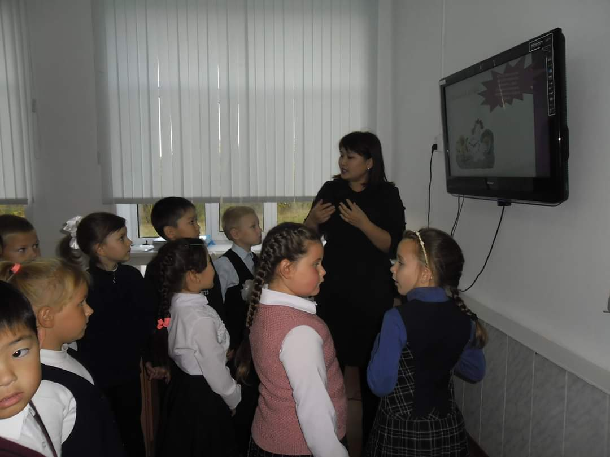

Тема урока представлена на слайдах, в которых кратко изложены ключевые моменты разбираемого вопроса
- Как сопровождение объяснения учителя

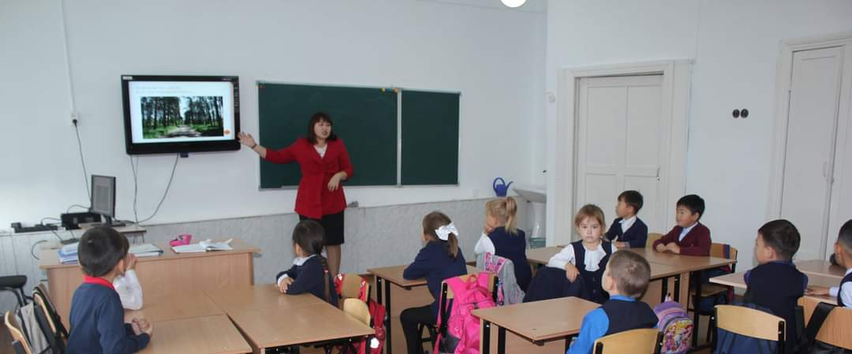

В практике обучения младших школьников можно использовать созданные специально для конкретных уроков мультимедийные конспекты-презентации, содержащие краткий текст, основные формулы, схемы, рисунки, демонстрацию последовательности действий для выполнения практической части работы.

- Как информационно-обучающее пособие

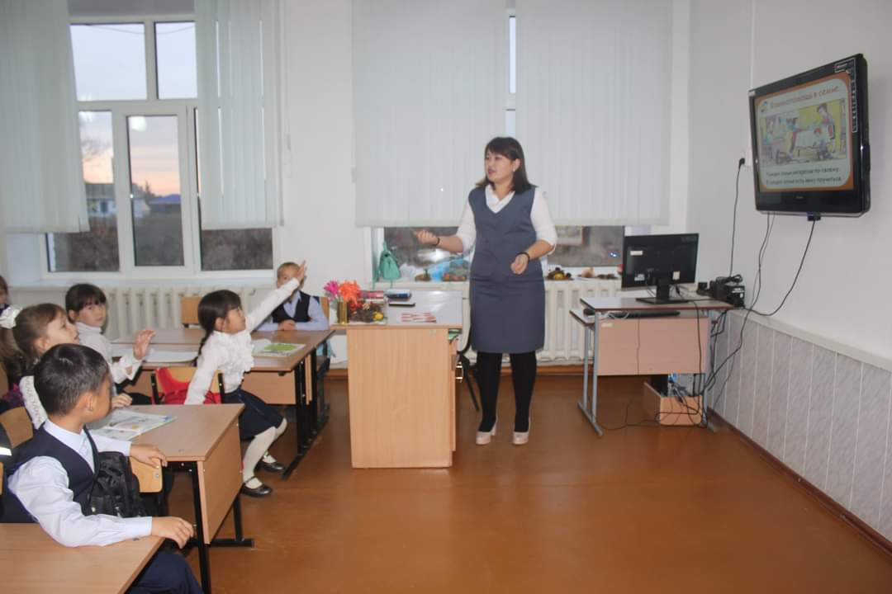

В обучении особенный акцент ставиться на собственную деятельность ребенка по поиску, осознанию. Переработке новых знаний. Учитель выступает как организатор процесса учения, руководитель самостоятельной деятельности учащихся, оказывающий нужную помощь и поддержку.
Информационные технологии целесообразно применять в следующих случаях:
- диагностического тестирования качества усвоения учебного материала;
- в тренировочном режиме для отработки элементарных умений и навыков после изучения темы;
- в обучающем режиме;
- при работе с отстающими учениками;
- в режиме самообучения;
- в режиме графической иллюстрации изучаемого материала.
Методика использования информационных технологий предполагает:
- совершенствование системы управления обучением на различных этапах урока;
- усиление мотивации учения;
- улучшение качества обучения и воспитания; [18].
Мультимедийные уроки помогают решить следующие дидактические задачи:
- усвоить базовые знания по теме;
- систематизировать усвоенные знания;
- сформировать навыки самоконтроля;
- сформировать мотивацию к учению в целом;
- оказать учебно-методическую помощь учащимся в самостоятельной работе над учебным материалом.

Организация уроков с компьютерной поддержкой.

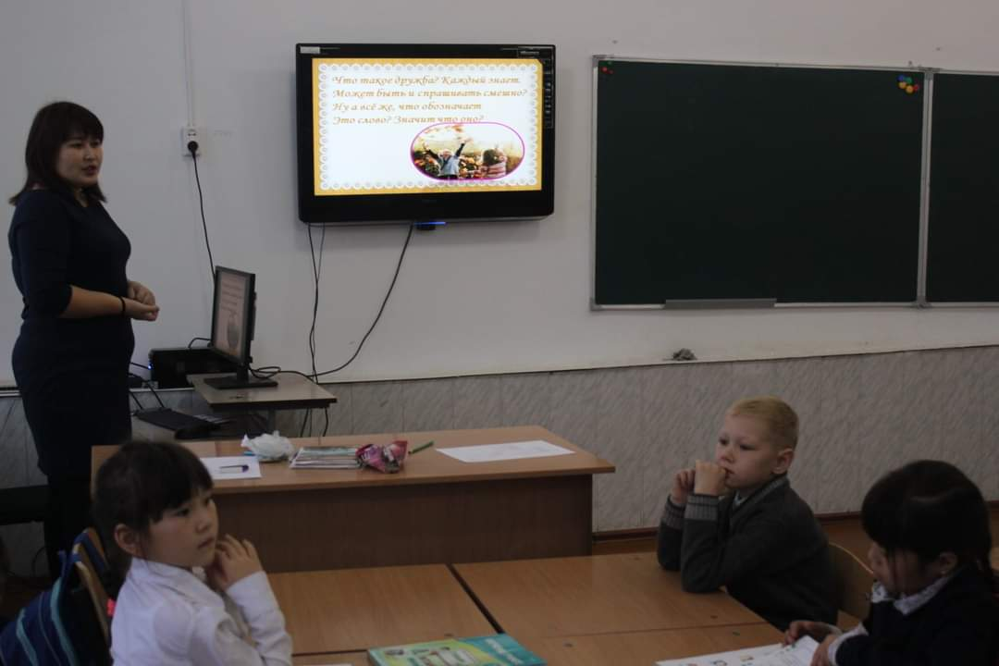

Уроки с использованием компьютера проводятся наряду с обычными занятиями, где возможно и целесообразно использование компьютеров для решения частных задач урока, чтобы ребенок глубже понял, прочувствовал тему урока, творчески проявил себя. Каждый компьютерный урок является, в принципе, интегрированным - на нем помимо задач предметных решаются задачи курса информатики [1].
Основными типами уроков, используемыми в процессе обучения с информационной поддержкой, являются:
- комбинированный урок,
- урок – контроль и коррекции,
- урок совершенствования знаний и умений
Уроки с компьютерной поддержкой при обучении детей по определенному спецкурсу предполагают 3 формы обучения:
- фронтальная форма;
- групповая форма (по типу КСО);
- индивидуальная форма обучения.
Для организации учебного процесса следует учитывать следующие условия:
1.Урок должен проводить учитель, владеющий компьютером.
2.Компьютерные задания должны быть составлены в соответствии с содержанием учебного предмета и методикой его преподавания.
3. Учащиеся должны уметь обращаться с компьютером на уровне, необходимом для выполнения компьютерных заданий.
4.Учащиеся должны заниматься в специальном кабинете, оборудованном в соответствии с установленными гигиеническими нормами для начальной школы.
Для формирования и развития ключевых компетенций в контексте информационной культуры учителю начальных классов необходимо разработать последовательную, логически завершенную систему учебных заданий, выстроенную в соответствии с возрастанием полноты, проблемности, новизны, жизненности, практичности, деятельность учащихся в выборе информации, её обработки, должна контролироваться учителем.
При разработке компьютерной поддержки необходимо определить:
1.какие темы стоит «поддерживать» компьютерными заданиями и для решения каких дидактических задач;
2.какие программные средства целесообразно использовать для создания и выполнения компьютерных заданий;
3.какие предварительные умения работы на компьютере должны быть сформированы у детей;
4.какие уроки целесообразно делать компьютерными;
5.как организовать компьютерные занятия. [19].
Подходы к созданию электронных учебных материалов для начальной школы:
- структура каждого тематического раздела должна быть характерна для урока в начальных кассах: объяснение нового материала, первоначальное закрепление и отработка навыков, контроль усвоения;
- структура каждого тематического раздела должна быть характерна для урока в начальных кассах: объяснение нового материала, первоначальное закрепление и информацией, выделяя основные термины и понятия каждой темы;
- объем учебного материала для тренировочных и контрольных заданий определяется с учетом санитарно-гигиенических норм работы ученика начальных классов за компьютером;
- отбор учебного материала проводится с учетом основных дидактических принципов;
- средства управления компьютерной обучающей системой по любому учебному предмету должны быть максимально простыми и не отвлекающими ученика от выполнения заданий.

Заключение

21 век – век информационных технологий. Именно поэтому в обучении школьников традиционные формы и методы обучения полностью не реализовывают цели, поставленные перед образованием. В настоящее время перед нами стоит цель повысить мотивацию обучающихся к изучению предмета, посредством ИКТ. Что в дальнейшем поможет нам выпустить из школы уверенного и современного выпускника, который будет активно использовать полученные знания.

Применение информационных технологий позволяет использовать дифференцированный подход к обучающимся с разным уровнем готовности к обучению. Интерактивные обучающие программы, основанные на гипертексте и мультимедиа, дают возможность организовать одновременное обучение школьников, обладающих различными способностями и возможностями, создать такую систему обучения, в которой каждый школьник с интересом сможет изучать предмет и активно применять навыки работы с ИКТ на уроках.

В настоящее время в образовании остро стоит проблема разработки принципов и методологии оценивания учебных достижений учащихся. Вызвана эта проблема тем, что традиционная для нашего образования система знаний учащихся недостаточно объективна и в полной мере не даёт объективной информации о достижениях учащихся, о причинах ошибок, недостатков в их деятельности.

Применение компьютерных средств обучения инициирует педагогическую деятельность, обеспечивающую создание условий для развития интеллектуальной активности учащихся, гибкого мышления, способности к коллективной деятельности. Применение компьютера как элемента образовательной среды начальной школы: развивает познавательные способности учащихся (внимание, воображение, память, логическое мышление), улучшает восприятие мира, воспитывает самостоятельность, позволяет провести диагностику усвоения учебного материала.

Информационная технология (Information Technology - IT, далее ИТ) - это совокупность методов, производственных процессов и программно-технических средств, объединенных в технологическую цепочку, обеспечивающую сбор, хранение, обработку, вывод и распространение информации для снижения трудоемкости процессов использования информационного ресурса, повышения их надежности и оперативности [2].

Информационная технология - система методов и способов сбора, накопления, хранения, поиска, обработки, анализа, выдачи данных, информации и знаний на основе применения аппаратных и программных средств в соответствии с требованиями, предъявляемыми к пользователям.

В настоящий момент происходит процесс «семиотизации» общества – появления и развитие многочисленных знаковых систем, благодаря которым образуется многокомпонентное «информационное поле», представляющее собой специфическое информационное окружение человека. Поскольку возможности информационных технологий являются безграничными, возникает проблема информационной (коммуникативной) адаптации человека в социуме. Современное общество осознало, что будущее немыслимо без информатизации всех сфер человеческой деятельности. Поток информации, с которым ежедневно, ежечасно сталкивается человек, становиться все более мощным. Стремительно нарастающий поток информации приводит к тому, что с каждым годом увеличивается разрыв между общим количеством научных знаний и той их частью, которая усваивается в учебном заведении.

Современный ученик должен:

- уметь адаптироваться в различных жизненных ситуациях;

- приобретать самостоятельно систему необходимых предметных знаний для решения практических задач;

- владеть навыками преодоления стереотипов мышления;

- развивать способности к адаптации в изменяющейся информационной среде; быть гибкой, мобильной, проявляющей проницательность, толерантной, творчески инициативной, конкурентоспособной личностью [6].

В связи с этим приоритеты в способах и методах обучения меняются от подачи готовых знаний к обучению способам поиска, хранения, выбора, качественной обработки информации и ее использования.
Развитие младшего школьника – очень сложный и противоречивый процесс. В этом возрасте растущий человек должен очень многое понять, а поэтому нужно максимально использовать каждый день его жизни. Главная задача возраста – постижение окружающего мира: природы, человеческих отношений. Основными психологическими новообразованиями младшего школьного возраста являются: произвольность и осознанность всех психических процессов и их интеллектуализация, их внутреннее опосредование, которое происходит благодаря усвоению системы научных понятий; осознание своих собственных изменений в результате развития учебной деятельности. Интенсивно формируются почти все интеллектуальные, социальные и нравственные качества, многие из них уже останутся неизменными на протяжении всей жизни. К концу этого возрастного периода мелкая и общая моторика достаточно скоординирована и точна.
На уроках математики в начальных классах используются два вида информационных технологий: презентации и слайд-шоу. Они позволяют наглядно и доступно объяснить детям материал.
Презентация является информационным обеспечением фронтальной работы учителя с классом и состоит из слайдов. Основные формы данной информации – текст, рисунки, чертежи [17].
Опыт применения электронных презентаций, выполненных в программе Power Point показал, что повышается качество урока. Компьютерные презентации – это самые современные технологии представления информации. Формы и место использования презентации на уроке зависят от содержания этого урока, от цели, которая ставится на уроке.
Информационные технологии, наиболее часто применяемые в учебном процессе, можно разделить на две группы:
1. сетевые технологии, использующие локальные сети и глобальную сеть Internet (электронные вариант методических рекомендаций, пособий, серверы дистанционного обучения, обеспечивающие интерактивную связь с учащимися через Internet, в том числе в режиме реального времени)
2. технологии, ориентированные на локальные компьютеры (обучающие программы, компьютерные модели реальных процессов, демонстрационные программы, электронные задачники, контролирующие программы, дидактические материалы).

Список использованной литературы:

1. Барышникова Г.Б. Психолого-педагогические теории и технологии начального образования. – Я.: ЯГПУ, 2009
2. Бим-Бад Б.М. Педагогический энциклопедический словарь / Б.М. Бим-Бад // Научное издание
3. Бобко И.М. – Н.: СИОТ РАО, 1997-с.77-81.
4. «Большая российская энциклопедия». – 2002.
5. Информационные и дистанционные технологии в образовании: путь в XXI веке. – М.: 1999.
6. Леонтьев А.Н. Деятельность, сознание, личность. – М.: Политиздат,1975.- 304с.
7. Молоков Ю.Г., Молокова А.В. Актуальные вопросы информатизации образования//Образовательные технологии: Сб. науч. ст. Вып.1./Под ред.
8. Молокова А.В. О перспективных направлениях в информатизации учебного процесса в средних общеобразовательных учебных заведениях file://Третий Сибир-ский Конгресс по прикладной и индустриальной математике: Тез. докл., часть V.-Новосибирск: инст. математики СО РАН, 1998.-с.146-147.
9. Дошкольная педагогика. Учеб. пособие для студентов пед. институ-тов. В 2 ч. Ч. 1. / Н.А. Курочкина, Б.. Лейкина, В.И. Логинова и др.; Под ред. В.И. Логиновой, П.Г. Саморуковой. - М.: Просвещение, 1988. - 256 с.
10. http://festival.1september.ru/articles/529580
11. http://sgpu2004.narod.ru/infotek/infotek2.htm
12. http://tvv48.narod.ru/it/contents.html
13.Биржева, М.А. Проектирование в работе с одаренными детьми младшего школьного возраста /М.А.Биржева// Начальная школа. – 2007. - №3. – С.42-45.
14.Шарапова, О. Использование прикладных программ в системе интегрированных уроков /О.Шарапова, Т.Афанаскина, К.Антипова //Учитель. – 2006. - №2. – С.60-64
15. Выготский Л.С. Педагогическая психология/ Под ред. В.В. Давыдова. М.: Педагогика, 1991. - 479 с.
16. Бабинский Ю.К. Педагогика. М.: Просвещение, 1983. - 185c.
17. Ерофеева Т.И. Знакомство с математикой: методическое пособие для педагогов / Т.И. Ерофеева. – М.: Просвещение, 2006. -112с.
18. Пышкало А.М. Средства обучения математике. М.: Просвещение, 1980. - 271 с.
19.Коджаспирова Г.М., Петров К.В. Технические средства обучения и методика их использования. Учеб. пособие для студ. высш. пед. учеб. Заведений - М.: Академия, 2002. - 256 с.
20. http://prepod2000.kulichki.net/html/conferen.html

